**МИНОБРНАУКИ РОССИИ**

**ФГБОУ ВПО «Пензенский государственный университет»**

**Кафедра «Математическое обеспечение и применение ЭВМ»**

**ОТЧЕТ**

по лабораторной работе № 9

# «Разработка элементов интерфейса приложений»

Выполнил: гр.19ВИ1

Мельхов. А. А.

Проверил: к.т.н., доцент

Казаков Б.В.

**Лабораторная работа № 9**

**Тема: «РАЗРАБОТКА ЭЛЕМЕНТОВ ИНТЕРФЕЙСА ПРИЛОЖЕНИЙ»**

Вариант № 13

**Цель работы**: проектирование пользовательского интерфейса**.**

**Задание**: 13. Разработать приложение для анализа продаж товаров в фирме. На первой странице организовать ввод наименований товаров и сумм продаж. На второй странице в виде гистограммы показать суммы продаж товаров. На третьей странице вывести наименования пяти товаров, сумма продаж которых наименьшая.

**Код программы на языке DELPHI:**

unit Unit1;

{$mode objfpc}{$H+}

interface

uses

Classes, SysUtils, Forms, Controls, Graphics, Dialogs, ExtCtrls, ComCtrls,

StdCtrls, Grids, TAGraph, TASeries;

type

{ TForm1 }

TForm1 = class(TForm)

Button1: TButton;

Button2: TButton;

Button3: TButton;

Button4: TButton;

Chart1: TChart;

Chart1PieSeries1: TPieSeries;

Label1: TLabel;

ListBox2: TListBox;

PageControl1: TPageControl;

Panel1: TPanel;

StringGrid1: TStringGrid;

TabSheet1: TTabSheet;

TabSheet2: TTabSheet;

TabSheet3: TTabSheet;

procedure Button1Click(Sender: TObject);

procedure Button2Click(Sender: TObject);

procedure Button3Click(Sender: TObject);

procedure Button4Click(Sender: TObject);

private

public

end;

var

Form1: TForm1;

type bud=record

n:string;

r:integer;

end;

var

b:array[1..10] of bud;

implementation

{$R *.lfm}

{ TForm1 }

procedure TForm1.Button1Click(Sender: TObject);

var i,c:integer;

s:string;

begin

stringgrid1.defaultcolwidth:=250;//ширина ячейки таблицы

stringgrid1.defaultrowheight:=24; //высота ячейки

stringgrid1.colcount:=2;//число столбцов

stringgrid1.Cells[0,0]:='Наименование товаров';

stringgrid1.Cells[1,0]:='Сумма продаж в млн.руб.';

for i:=1 to 10 do

begin

stringgrid1.RowCount:=i+1;

b[i].n:=inputbox('Ввод статей','Введите наименование товара','');

stringgrid1.Cells[0,i]:=b[i].n;

s:=inputbox('Ввод статей','Введите размер его продажи','');

stringgrid1.Cells[1,i]:=s;

val(s,b[i].r,c);

end;

end;

procedure TForm1.Button2Click(Sender: TObject);

var

i:integer;

s:Tcolor;

begin

for i:=1 to 10 do

begin

Chart1PieSeries1.clear;

case i of

1: s:=clwhite;

2: s:=clblue;

3: s:=clfuchsia;

4: s:=clgray;

5: s:=clgreen;

6: s:=clteal;

7: s:=clnavy;

8: s:=clred;

9: s:=clpurple;

10: s:=clyellow;

end;

Chart1PieSeries1.AddPie(b[i].r,b[i].n,s);

end;

end;

procedure TForm1.Button3Click(Sender: TObject);

var k,i,j,buf:integer;

mm:string;

begin

for i:=10 downto 2 do

begin

for j:=2 to i do

if b[j-1].r>b[j].r then

begin

buf:=b[j-1].r;

b[j-1].r:=b[j].r;

b[j].r:=buf;

mm:=b[j-1].n;

b[j-1].n:=b[j].n;

b[j].n:=mm;

end;end;

for i:=1 to 5 do listbox2.items.Add(b[i].n+'-'+inttostr(b[i].r));

end;

procedure TForm1.Button4Click(Sender: TObject);

begin

Close;

end;

end.

**Результаты работы программы:**

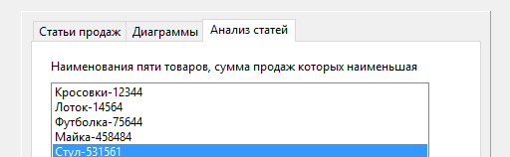

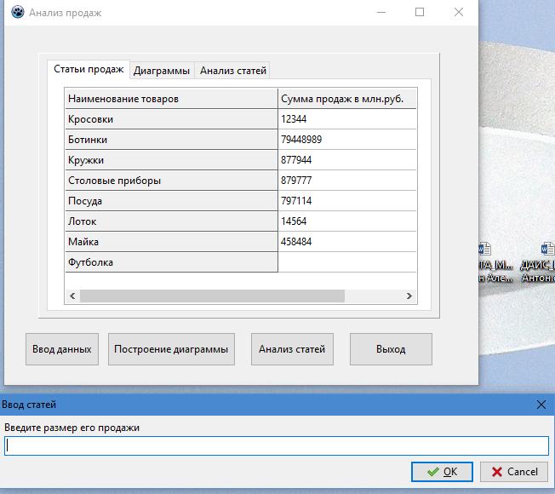

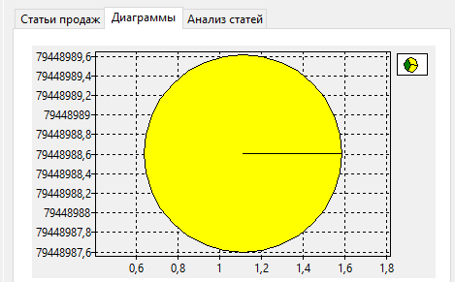

**Вывод:** в ходе выполнения лабораторной работы изучил проектирование пользовательского интерфейса. Узнал основы составления графических интерфейсов. Написал программу, которая анализирует продажи товаров в фирме. У неё есть: ввод данных, гистограмма, выводи наименьших пяти товаров. Смею предположить, гистограмма не нарисовала все данные из-за огромных значений некоторых полей.